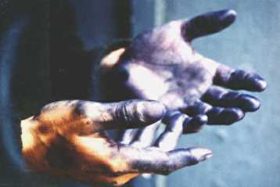
Die Geschichte des Jazz ist eine Geschichte der Befreiung. Ohne die Befreiung der Sklaverei in den USA gäbe es keinen Jazz. Die Wurzeln des Jazz liegen in den afro-amerikanischen worksongs und spirituals, die meist auf Baumwollplantagen unter sengender Hitze mit prekären Konditionen gesungen wurden. Außer dem Leinen wurde in der europäischen Tuchfabrikation später auch Baumwolle benutzt. Die Geschichte der Baumwolle und der Tuchfabrikation wiederum ist nicht wirklich eine Geschichte der Befreiung, sondern musikalisch gesehen eher ein Rondo der Ausbeutung. So wie die Sklaven auf den Plantagen als Arbeitstiere behandelt wurden, verlagert sich ein Jahrhundert später die Ausbeutung gen Osten, in die Nähfabriken, stonewashed-Barracken und Färbereien menschenverachtender Unternehmer.
November 2015
Blue sheets – eine Jazzoper
Zum Jubiläum schreiben Nils Thoma und Stefan Bastians eine Jazz-Oper, die vieles miteinander verbinden will: die Geschichte des Jazz, die der Tuchfabrik am Weberbach mit ihrer Besonderheit in Stadtgeschichte und als Plattform kultureller und künstlerischer Vielfalt, es wird ein Großereignis für die Stadt Trier und seine Region.
Blue sheets
Idee und Komposition: Nils Thoma
Regie und Libretto: Stefan Bastians
Englische Texte: Gitte Buddig
Bühne: Ulrich Schneider
Kostüme: Ulli Kremer
Tanz: Reveriano Camil und Hannah Ma
Organisation: Teneka Beckers, Marion Poma und Klaus Reeh
mit Instrumentalisten, Sängern, Tänzern, Schauspielern, dem Jazz- und Popchor, Jugendlichen, com.guck, den Studenten der Fachhochschule, u.v.m.

So entstand nun die Idee, eine Jazz-Oper über eine Fabrik zu schreiben, die Tücher, Mode, Stile, aber auch Träume produziert und sich in Fragen traditioneller Fertigung respektive Qualität und billigem Massenprodukt entzweit, vielleicht ein Bruderstreit, oder eine ungewollte Liaison eines Arbeiters mit der Firmentochter, oder ein Stillstand, in dem sich poetische Räume öffnen und über das Tuch streiten lässt, das als Verhüllungssymbol versteckter, vergrabener, verdrängter Geheimnisse oder als Bekleidungsmittel kühler, individueller, vielmehr egomanischer, entfremdeter Selbstdarstellung dient. Das Tuch als Grenze zwischen privater Verletzlichkeit und äußerem Schein.
Über 160 Instrumentalisten, Sänger, Tänzer, Schauspieler sind aus den Vereinen der TUFA beteiligt.

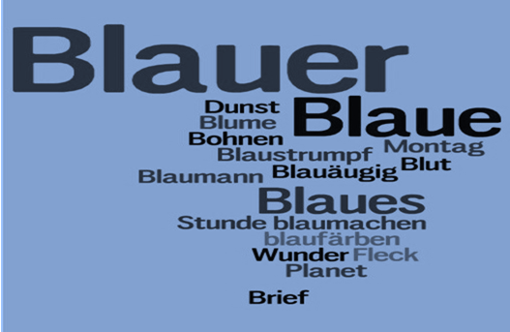

Überproduktion eine Sackgasse?
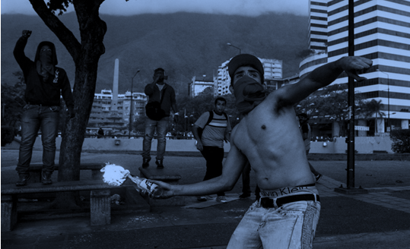
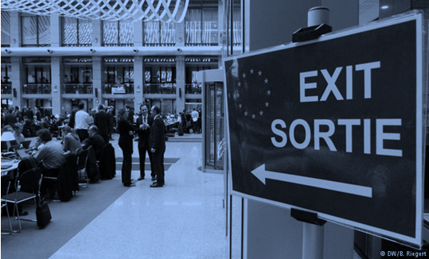
Die Geschichte der Oper BLUE SHEETS beschreibt einen Vorfall in einer Fabrik, ein Unfall, der vielleicht hätte vermieden werden können, Ursache und Verschulden spielen keine Rolle. Am Schicksal des Opfers und seiner Familie entzweien sich nun sowohl Arbeiter und Kunden als auch Familie und dubiose Hintermänner der Fabrik. Der Patron, in unserem Fall eine junge, forsche Dame, die sich anfangs nur sehr bedeckt gibt, veranlasst, die Produktion für eine Woche zu unterbrechen, um zu trauern und die Fabrik mit blauen verzierten Tüchern zu schmücken, ein Trauerflor, das dem verstorbenen Färber entsprechen soll. Die AG oder KG oder GmbH läuft Sturm, die Arbeiter sind unentschieden und die Kunden verärgert, doch die Dame bleibt bei ihrer Entscheidung. Durch diese „Pause“ enthüllen sich nun einige, zum Teil auch komische Geheimnisse, die spielerisch wechseln zwischen frivolem Skandal und absurder Kolportage, die Fabrik wird zur Plattform, zum Karussell sich enthüllender Eitelkeiten. (am 07. November in der Kürenz-Halle, Tierer Walzwerk)
"Die Menschen müssen zu diesen Tätigkeiten gezwungen worden sein. Wenn sie aus irgendwelchen Gründen freiwillig bereit waren, diese Tätigkeit zu ungünstigeren Bedingungen auszuüben, dann wird der Tatbestand des Menschenhandels nicht erfüllt und nach deutschem Recht, ja, besteht die Freiheit, sich auch ausbeuten zu lassen." Europarecht 1998
Die Dunkelziffer von Zwangsarbeit und Sklaverei liegt naturgemäß bei nahezu 100 Prozent. Es ist schwer, das gesamte Ausmaß der Unfreiheit zu ermitteln. Weltweit wird die Zahl der Sklaven auf mehrere Hundert Millionen geschätzt. Aber in einem sind sich die Experten einig: Menschen-handel und Zwangsarbeit boomen wie nie: 2012 weltweit 20,9 Millionen Sklaven, fast doppelt so viele wie einige Jahre zuvor.



